## 2.1. Công nghệ phát triển.

### 2.1.1. ASP.NET Core và MVC 6.

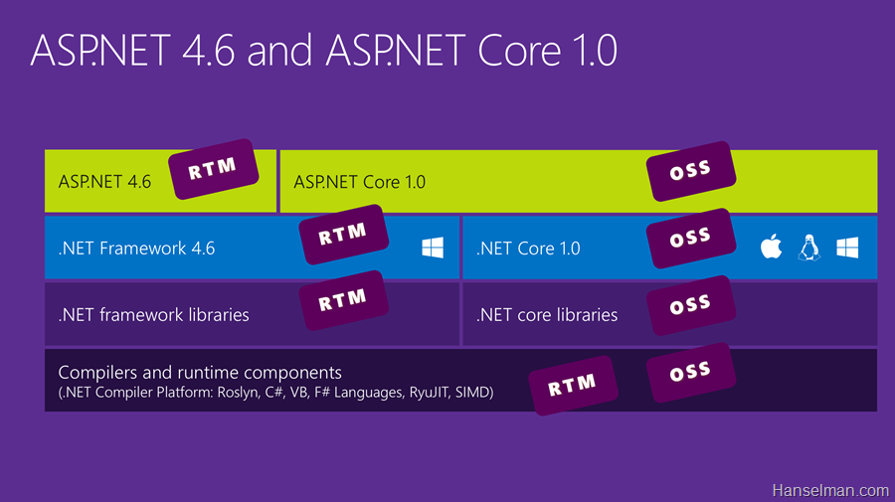

ASP.NET core là một mã nguồn mở và là nền tảng mới cho xây dựng cloud trên internet kết nối các ứng dụng web, loT (Internet of Things) và mobile backends. ASP.NET Core có thể chạy trên .NET Core hoặc chạy đầy đủ trên .NET Framework. ASP.NET Core được kiến trúc để cung cấp một nền tảng phát triển tối ưu cho các ứng dụng được triển khai tới cloud hoặc chạy on-premises. ASP.NET Core bao gồm các thành phần mô-đun cần thiết tối thiểu, do đó bạn giữ lại được tính linh hoạt trong khi xây dựng các solution của bạn.

Nền tảng ASP.NET Core và MVC 6 đã được kiến trúc lại. Nhiều tính năng mới được tích hợp nổi bật ứng dụng có thể chạy trên đa nền tảng (Windows, Linux, Mac), môi trường chạy tối ưu hơn và dễ dàng cấu hình, MVC và Web Api gộp lại thành 1 framework duy nhất sử dụng chung đường ống http mới. Một số điểm mới:

* Chạy trên đa nền tảng Windows, Linux và Mac
* Một nền tảng duy nhất cho MVC, API
* Template web mặc định mới
* Hiệu năng HTTP nhanh hơn
* Hệ thống cấu hình mới
* Tích hợp sẵn Dependency Injection
* Bổ sung các tool phổ biến phía client bower, grunt, glup
* TagHelper
* View Components

### 2.1.2. AngularJS.

Angular là một bộ Javascript Framework rất mạnh và thường được sử dụng để xây dựng project **Single Page Application**(SPA). Nó hoạt động dựa trên các thuộc tính mở rộng HTML (các atributes theo quy tắc của Angular). Đây là một Framework mã nguồn mở hoàn toàn miễn phí và được hàng ngàn các lập trình viên trên thế giới ưa chuộng và sử dụng. Framework này được thế hệ Web 2.0 phát triển khá mạnh ở nước ngoài, tuy nhiên ở Việt Nam thì vẫn chưa thông dụng lắm.

* AngularJS là một Framwork phát triển dựa trên Javascript để tạo các ứng dụng web phong phú
* AngularJS thường dùng để phát triển frontend (giao diện khách hàng) thông qua các API để gọi data, sử dụng mô hình MVC rất mạnh mẽ
* Mã nguồn AngularJS tự động fix với các trình duyệt khác nhau nên bạn không cần phải lo vấn đề tương thích trình duyệt
* Angular là mã nguồn mở, hoàn toàn miễn phí và được phát triển bởi hàng ngàn các lập trình viên trên thế giới.

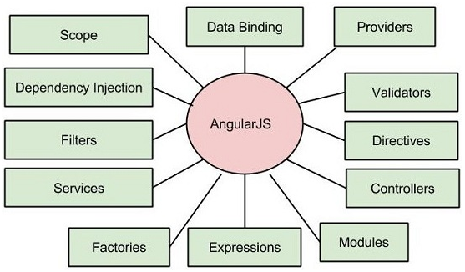

Các thành phần chính của AngularJS:

* **Data-binding**: (liên kết dữ liệu) tự động đồng bộ dữ liệu giữa model và view
* **Scope**: (Phạm vi) Đây là những đối tượng kết nối giữa Controller và View
* **Controller**: Đây là những hàm javascript xử lý kết hợp với bộ điều khiển Scope
* **Service**: Như tôi đề cập ở trên, AngularJS sử dụng các API được xây dựng từ các web service (PHP, ASP) để thao tác với DB.
* **Filters**: Bộ lọc lọc ra các thành phẩn của một mảng và trả về mảng mới
* **Directives**:  đánh dấu vào các yếu tố của DOM, nghĩa là sẽ tạo ra các thẻ HTML tùy chỉnh
* **Templates**: hiển thị thông tin từ controller, đây là một thành phần của views
* **Routing**:  chuyển đổi giữa các action trong controller
* **MVC**: Mô hình chia thành phần riêng biệt thành Model, View, Controller. Đây là một mô hình khá hay nhưng trong Angular thì nó được chế biến lại một chút gần giốn với MVVM (Model View View Model)
* **Deep Linking:** Liên kết sâu, cho phép bạn mã hóa trạng thái của ứng dụng trong các URL để nó có thể đánh dấu được với công cụ tìm kiếm.
* **Dependency Injection:** Angular giúp các nhà phát triển tạo ứng dụng dễ dàng hơn để phát triển, hiểu và thử nghiệm dễ dàng.

### 2.1.3. SingalR.

SignalR là 1 thư viện mã nguồn mở viết cho .NET giúp xây dựng các ứng dụng web sử dụng tương tác thời gian thực giữa người dùng với máy chủ. Ví dụ như: Mạng xã hội, games online, tin tức, ứng dụng thời tiết, bản tin tài chính, giá chứng khoán, ứng dụng chat, ...

Mô hình bình thường của web là client gửi request đến server, nhưng giờ ta có 1 cách thức nữa để tương tác: server “push” trực tiếp dữ liệu về client, theo thời gian thực. Ngoài ra, mô hình này cũng giúp ta xây dựng ứng dụng bất đồng bộ lên đến hàng nghìn kết nối 1 lúc với máy chủ.

### 2.1.4. Bootstrap và jQuery.

Bootstrap hiện đang là Framwork hỗ trợ tốt nhất và phổ biến nhất trong việc phát triễn các dự án về giao diện website cho cả thiết bị di động và máy tính bao gồm HTML, CSS và Java script. Bootstrap phát triễn qua nhiều phiên bản, phiên bản mới nhất lúc mình thực hiện tutorials là bản 3.3.2.

Bootstrap được sử dụng rộng rải bởi lợi ích to lớn mà nó mang lại như giao diện website tương thích với các thiết bị smartphone, tablet và máy tính thông thường vì có thể tự động co giản kích thước. Bootstrap được xây dựng với các module hỗ trợ sẵn nên rất dễ dàng tìm hiểu, xây dựng giao diện một cách nhanh chóng…

jQuery là một thư viện kiểu mới của JavaScript, được tạo bởi John Resig vào năm 2006 với một phương châm tuyệt vời: **Write less, do more**.

jQuery làm đơn giản hóa việc truyền tải HTML, xử lý sự kiện, tạo hiệu ứng động và tương tác Ajax. Với jQuery, khái niệm Rapid Web Development đã không còn quá xa lạ.

jQuery là một bộ công cụ tiện ích JavaScript làm đơn giản hóa các tác vụ đa dạng với việc viết ít code hơn. Dưới đây liệt kê một số tính năng tối quan trọng được hỗ trợ bởi jQuery:

* **Thao tác DOM −** jQuery giúp dễ dàng lựa chọn các phần tử DOM để *traverse* một cách dễ dàng như sử dụng CSS, và chỉnh sửa nội dung của chúng bởi sử dụng phương tiện Selector mã nguồn mở, mà được gọi là **Sizzle**.
* **Xử lý sự kiện −** jQuery giúp tương tác với người dùng tốt hơn bằng việc xử lý các sự kiện đa dạng mà không làm cho HTML code rối tung lên với các Event Handler.
* **Hỗ trợ AJAX −** jQuery giúp bạn rất nhiều để phát triển một site giàu tính năng và phản hồi tốt bởi sử dụng công nghệ AJAX.
* **Hiệu ứng −** jQuery đi kèm với rất nhiều các hiệu ứng đa dạng và đẹp mắt mà bạn có thể sử dụng trong các Website của mình.
* **Gọn nhẹ −** jQuery là thư viện gọn nhẹ - nó chỉ có kích cỡ khoảng 19KB (gzipped).
* **Được hỗ trợ hầu hết bởi các trình duyệt hiện đại −** jQuery được hỗ trợ hầu hết bởi các trình duyệt hiện đại, và làm việc tốt trên IE 6.0+, FF 2.0+, Safari 3.0+, Chrome và Opera 9.0+
* **Cập nhật và hỗ trợ các công nghệ mới nhất −** jQuery hỗ trợ CSS3 Selector và cú pháp XPath cơ bản.